Jménem občanského sdružení
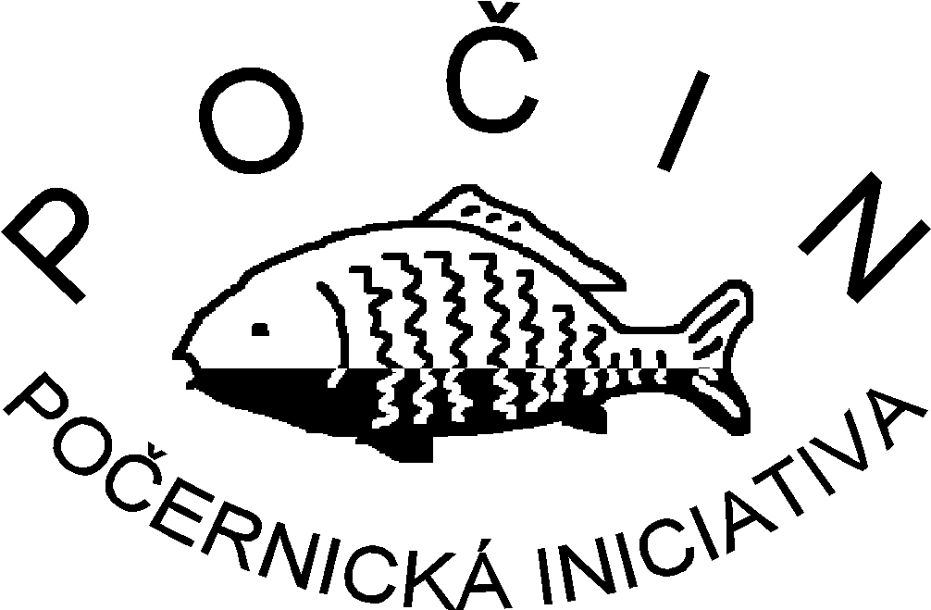
si Vás dovolujeme pozvat na
cestopisnou besedu
pohledem české diplomatky,
Blízký východ ve válce a míru
kterou tentokrát poslední dubnový čtvrtek, tedy
29. dubna 2010 od 18³⁰
v dolnopočernické radnici(Stará Obec 10 - u zastávky 163)
v rámci pravidelného cyklu

„Každý poslední čtvrtek novou zemi“
povede a promítáním fotografií doprovodí
Jana Hybášková
Jako vždy budeme podávat stylové občerstvení.
Účast na besedě je zdarma.
Budeme vděčni za jakýkoli příspěvek na režii dle Vašeho vlastního uvážení.

